I – Représentation d'un solide :

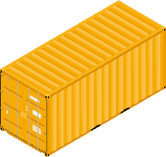 |  |  |  | 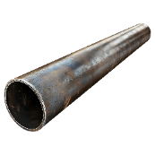 |  | 
Il existe plusieurs manières de représenter un solide dans le plan :

  - Exemple :
Vue en perspective cavalière :  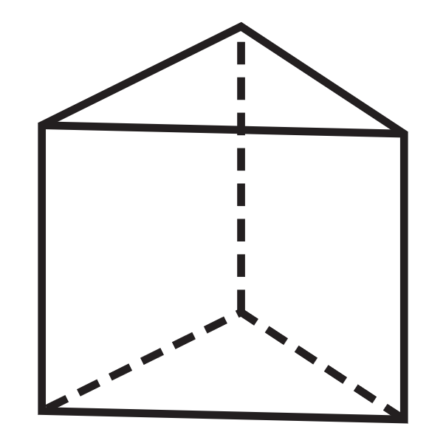 | Patron :  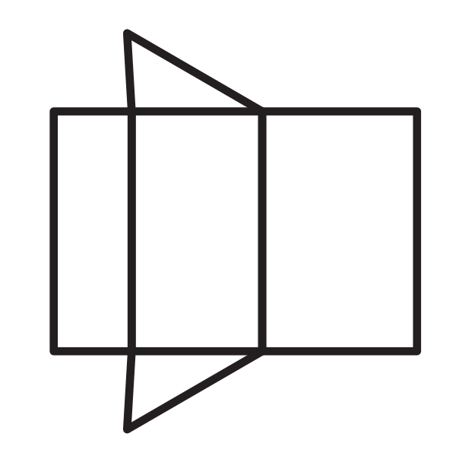 | Vue en perspective isométrique :  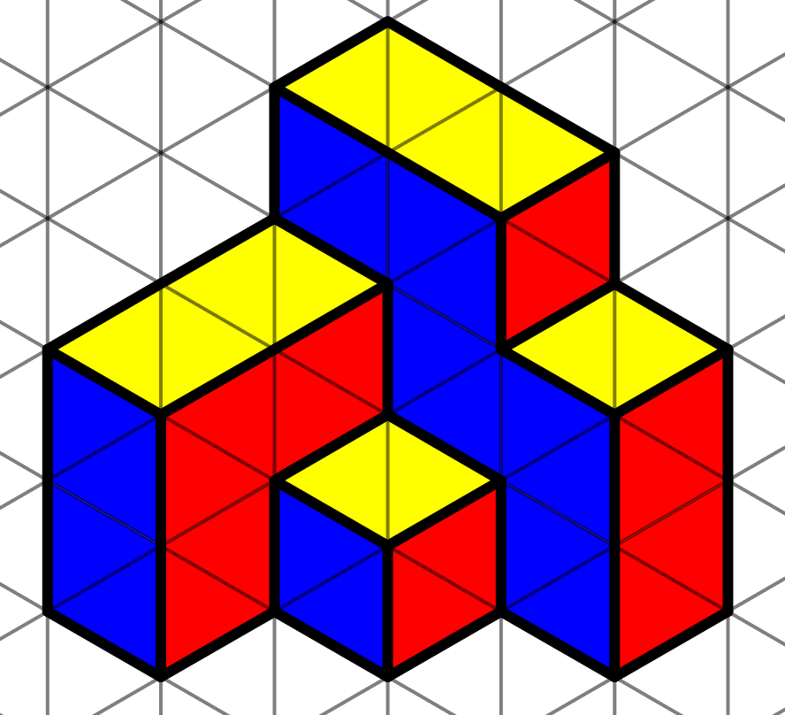
Vue de droite :  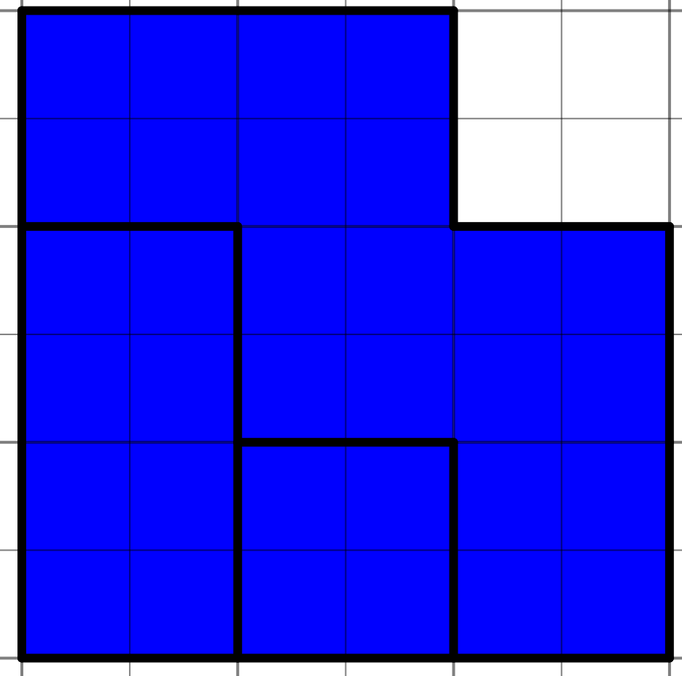 | Vue de dessus :  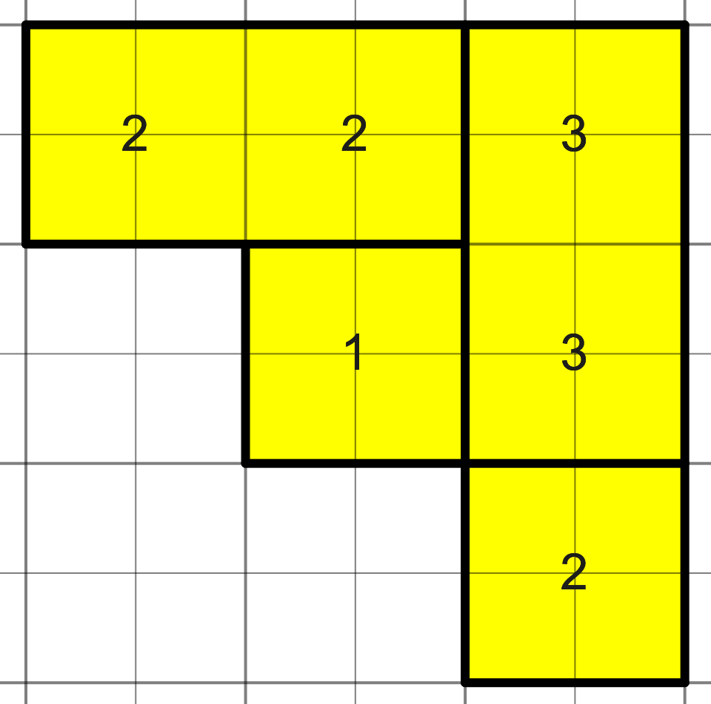
Remarque :
- Il existe plusieurs types de vue en perspective. Les plus connu sont la perspective cavalière et la perspective isométrique.

II – Assemblage de cube :
Lorsque l'on assemble plusieurs cubes entre eux, on parle d'assemblage de cube. Il est possible d'utiliser plusieurs types de représentation pour se repérer dans ce type d'assemblage.
